**פרויקט סוף קורס – אלעד ווקנין והילה שושנים.**

חלק ראשון :

חלק שני :

האזנה לפורט 5060 עם IPv4 עם פקודת netstat -an:

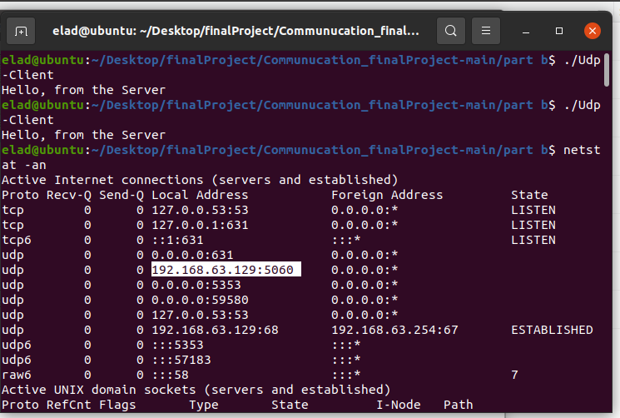

קבלת הפאקטות מIP הנדרש :

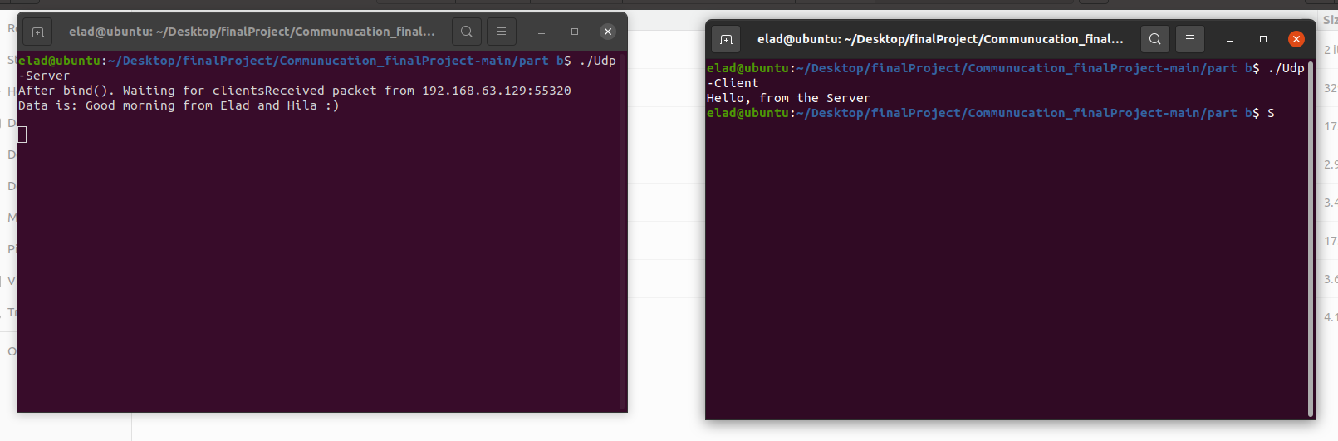

האזנה של Src port ל5060:

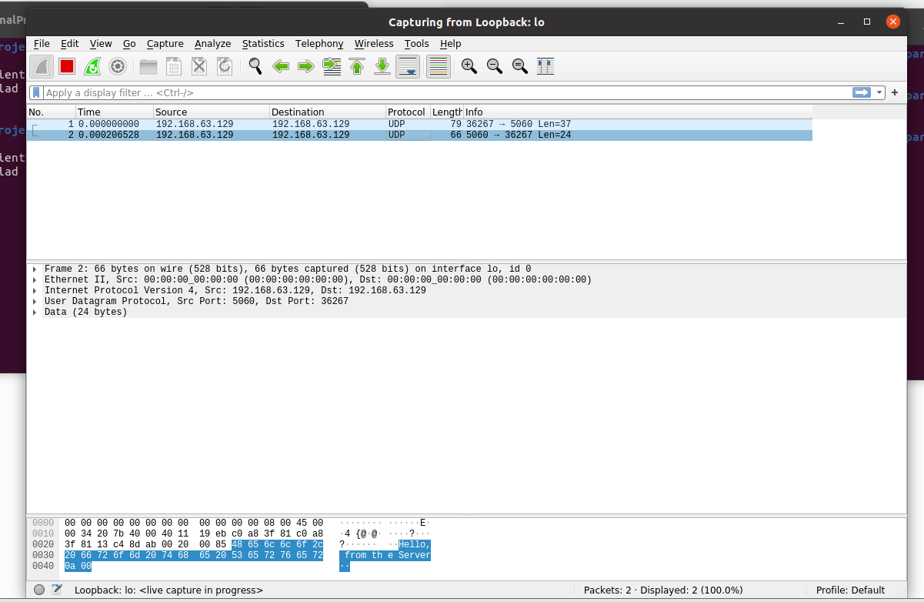

האזנה של Dst port ל 5060 :

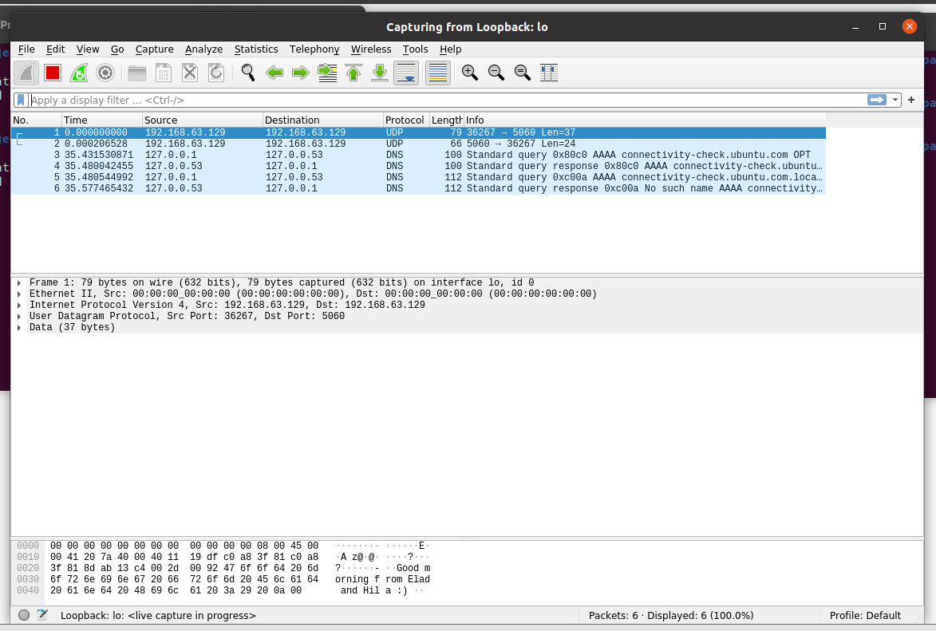

מעבר לIPv6 :

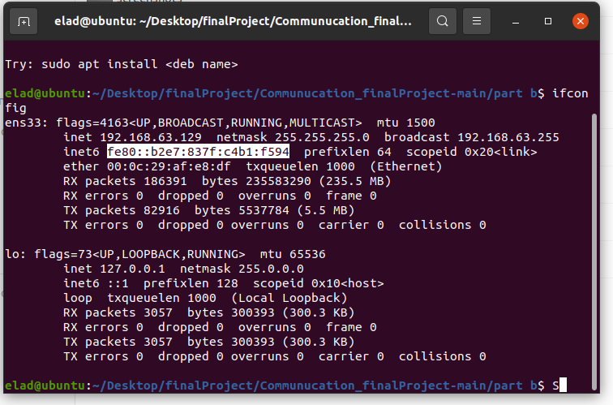

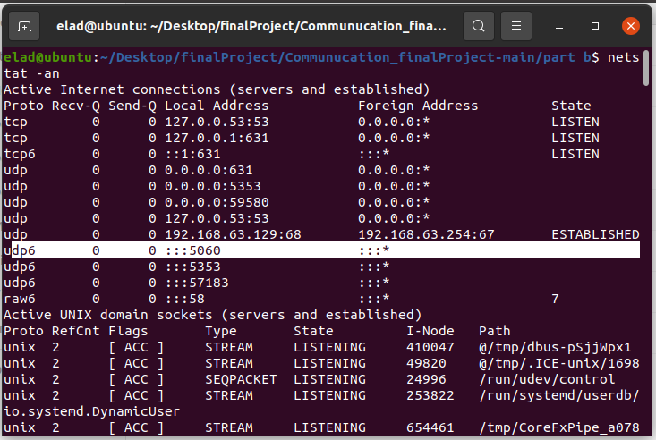IPv6 עם פקודת netstat -an:

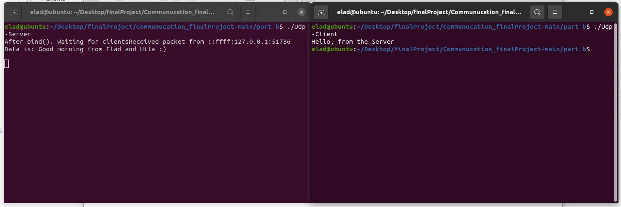

ההבדל העיקרי בין IPv4 לIPv6 :

**IPv4**  משתמש בפורמט כתובת של 32 סיביות, ואילו **IPv6**  משתמש בתבנית 128 סיביות המאפשרות כמות כתובות גדולה יותר משמעותית.

בנוסף פיתוח IPv6 כולל מספר חידושים שנועדו להתגבר על חולשות שזוהו לאורך השנים ב-IPv4 ולהתאים אותו לטכנולוגיות הרשת האחרונות.

חלק שלישי :